KEMAMPUAN MENGGAMBAR BEBAS PADA JURNAL PAGI
DI TKIT BUNAYYA 7 ALHIJRAH 2 LAUT DENDANG

SARTIKA SAREANY TAMBUNAN
Program Magister PAI FITK UIN Sumatera Utara
sartikasareanytambunan@gmail.com

Abstract

This research aimed to describe the ability of children to draw freely for group B in TKIT Bunayya 7conducted in the morning jurnal that is 15 minutes before effective learning started. The ability drawing free in this research was skill a child in drawing implement used freely to express the idea,imagination, feelings and expression without compulsion from other people through play of pattern, texture, color, and the object picture. The subject of study 15 chlidrens. Technique data collection used is observation with portofolio. Technique analysis the data used was descriptive analysis quantitative with the percentage. The research results show that the drawing free children in group B including in the predicate good enaugh namely by the percentage 53,7%.

Keywords : The Ability of Draw Free, Emotional Intelligence Of Early Childhood

PENDAHULUAN
Periode awal perkembangan dan pertumbuhan yang paling penting dan mendasar ada pada tahap anak usia dini. Pada masa ini ditandai oleh periode penting sebagai fundamen dalam kehidupan anak selanjutnya sampai akhir perkembangannya. Brewer mengemukakan bahwa masa usia dini, yaitu lahir sampai usia delapan tahun merupakan masa yang sangat strategis bagi perkembangan selanjutnya (Khadijah, 2017:13). Artinya masa ini merupakan masa yang sangat fundamental dalam mengembangkan potensi anak, yang disebut dengan golden age (masa keemasan). Ini menjadi salah satu ciri khas dari anak usia dini. Sel-sel yang ada pada otak anak 80% berkembang lebih pesat. Maka hal tersebut sangat disesalkan jika pada masa keemasan ini anak usia dini tidak diberi pendidikan.
Pendidikan Anak Usia Dini (PAUD) menurut UU Nomor 20 Tahun 2003 Tentang Sistem Pendidikan Nasional Bab 1 Pasal 1 ayat 14 adalah; “ Suatu upaya pembinaan yang ditujukan kepada anak sejak lahir sampai dengan usia enam tahun yang dilakukan melalui pemberian rangsangan pendidikan untuk membantu pertumbuhan dan perkembangan jasmani dan rohani agar anak memiliki kesiapan dalam memasuki pendidikan lebih lanjut.”
Pendidikan dimulai sejak dini untuk mengembangkan potensi yang dimiliki oleh anak, tidak hanya kecerdasan intelektual namun juga kecerdasan emosional. Banyak orangtua yang menginginkan anaknya cerdas secara intelektual, namun tidak banyak yang mengerti bahwa kecerdasan emosional juga diperlukan dalam kehidupan. Menurut para ahli psikologi mengatakan bahwa peran IQ hanya 20% dalam menentukan keberhasilan hidup dan 80% ditentukan oleh faktor lain, diantaranya adalah kecerdasan emosional (Mustaqim, 2008:153).
Mengacu pada pendapat Goleman dan Salovey – Mayer, aspek kecerdasan emosi terdiri atas kemampuan mengenali emosi diri, kemampuan mengelola dan mengekspresikan emosi, kemampuan memotivasi diri, kemampuan mengenali emosi orang lain/ empati, dan kemampuan membina hubungan dengan orang lain (Mashar, 2011: 62-63).
Kecerdasan emosional memiliki berbagai manfaat dalam kehidupan anak. Mashar (2011: 60) mengatakan dengan mengajari anak – anak ketrampilan emosi dan sosial, mereka akan lebih mampu untuk mengatasi berbagai masalah yang timbul selama proses perkembangannya menuju manusia dewasa. Tidak hanya itu, dengan ketrampilan emosi dan sosialnya, anak pun akan lebih mampu mengatasi tantangan-tantangan emosional dalam kehidupan modren. Lebih lanjut menurut Gottman dan Dc Claire bahwa anak-anak yang memiliki ketrampilan sosial mampu mengatur keadaan emosi, lebih terampil menenangkan diri sendiri bila marah, lebih terampil memusatkan diri, berhubungan lebih baik dengan orang lain, dan lebih cakap memahami orang lain (Putra, 2013:50).
Berdasarkan beberapa pendapat diatas dapat disimpulkan bahwa manfaat kecerdasan emosional yaitu agar membantu anak mengelola perasaan dan ermosinya secara wajar dan tepat baik terhadap diri sendiri maupun orang lain dalam menghadapi berbagai permasalahan. Dengan kecerdasan emosi anak dapat mengetahui cara mengelola/ meluapkan emosi dengan baik, misalnya anak tidak boleh menyakiti diri sendiri maupun orang lain saat marah. Anak juga akan mampu dalam membina hubungan baik dengan orang lain dengan cara tidak egois saat bermain, saling peduli dengan temannya, dan tidak mudah bertengkar.
Hurlock mengemukakan pola-pola emosi umum pada masa awal kanak-kanak sebagai berikut, yaitu: amanah, takut, cemburu, ingin tahu, iri hati, gembira, sedih dan kasih sayang (Susanto, 2011: 150-151). Sedangkan Salovey dan Mayer mengatakan bahwa kualitas-kualiatas emosional yang tampaknya penting bagi keberhasilan antara lain yaitu empati, mengungkapkan dan memahami perasaan, mengendalikan amarah, kemandirian, kemampuan menyesuaikan diri, disukai, kemampuan memecahkan masalah antar pribadi, ketekunan, kesetiakawanan, keramahan dan sikap hormat (Shapiro, 1997: 5).
Anak dengan kapasitas emosi tinggi dapat membedakan emosi negatif dan positif dan tau cara mengubah emosi negatif menjadi emosi positif. Adapun perilaku-perilaku kecerdasan emosi yang seharusnya muncul pada anak kelompok B ialah anak tidak memukul teman saat marah, tidak menangis berlebihan atau merajuk saat keinginannya tida terpenuhi, anak berusaha menghibur temannya yang sedih, anak membantu teman yang kesusahan, anak saling berbagi dengan teman, mau bermain bersama, mampu menyelesaikan permasalahan dengan temannya tanpa bertengkar dan lainnya.
Demikian stimulasi dimulai sejak dini agar anak lebih dini mengembangkan kecerdasan emosional di dalam dirinya. Namun hal tidak terlepas dari bantuan orang tua sangat berperan penting karena orangtua adalah pendidikan pertama dan utama bagi anak. Stimulasi yang diberikan kepada anak dapat dilakukan melalui permainan. Hal tersebut harus memperhatikan potensi yang dimiliki oleh anak untuk dikembangkan seoptimalkan mungkin secara menyenangkan, sukarela, tidak ada paksaan.
Menurut Khadijah (2008:24) bermain dapat membuat seseorang bahagia dan senang sehingga dapat mengurangi kesedihan atau beban masalah yang sedang dihadapinya, dengan kata lain dapat menetralkan emosi negatif menjadi emosi yang positif. Seperti yang kita ketahui bahwa anak-anak bisa menggambar meskipun tidak ada yang mengajarkan mereka bisa menggambar, karena gambar anak adalah anugrah Tuhan.
Menggambar adalah sebuah aktifitras yang menghasilkan sebuah gambar. Kegiatan ini dilakukan dengan cara mencoret, menggores, menarik garis, menorehkan benda tajam ke benda lain dan memberi warna, sehingga menimbulkan sebuah gambar. Sebahagian orang melihat gambar anak hanya selintas lalu, melihat gambar anak yang berisi coret-coretan yang tidak bermakna bagi mereka dengan bentuk-bentuk yang tidak jelas dan sempurna. Namun, bagi anak itu adalah sebuah karya yang penuh makna dan rasa ungkapan imajinasi mereka.
Rusdarmawan (2009:79) mengatakan bahwa menggambar adalah aktivitas yang tidak statis melalui kegiatan permainan tekstur, warna, pola dan objek gambar. Melalui gambar, keinginan anak untuk menumpahkan imajinasinya dapat dilakukan secara langsung pada saat itu juga. Tidak ada unsur keterpaksaan melainkan kebebasan dalam berekspresi. Sedangkan menurut Sumanto (2006:46) menggambar bebas ialah menggambar secara bebas sesuai alat gambar yang digunakan tanpa memakai bantuan alat-alat mistar, jangka dan sejenisnya. Hasil gambar bebas memiliki ciri bebas, spontan kreatif, unik dan bersifat individual.
Berdasarkan pendapat diatas maka dapat dismpulkan bahwa, menggambar bebas adalah aktifitas menuangkan imajinasi, perasaan dan ekspresi melalui kegiatan permainan tekstur, warna, pola dan objek gambar secara bebas tanpa ada unsur paksaan dan bersifat individual. Hasil menggambar bebas bervariasi, unik, spontan, kreatif, dan memiliki ciri bebas.
Salah satu lembaga Pendidikan Anak Usia Dini (PAUD) di Laut Dendang yaitu TKIT Bunayya 7 Al Hijrah 2 merupakan tempat peneliti dalam menjelankan kegiatan menggambar bebas melalui jurnal pagi sebelum pembelajaran. Jurnal pagi menggambar bebas merupakan kegiatan rutin setiap pagi yang dilaksanakan pada saat anak tiba di sekolah 15 menit sebelum pembelajaran dimulai.
Kegiatan jurnal pagi diadopsi dari TK Al-Falah; Jakarta dan TK Al ‘Idad An-Nuur; Yogyakarta, yang menerapkan kegiatan jurnal pagi menggambar bebas untuk menstimulasi perkembangan seni kreatifitas dan kepercayaan diri anak. Kegiatan menggambar bebas di TK Al ‘Idad An-Nuur merupakan ungkapan perasaan anak, imajinasi dan kreasi anak pada pagi hari sebelum mereka mengikuti serangkaian kegiatan yang sudah direncanakan guru terkait dengan tema pembelajaran.
Berbeda pada TKIT Bunayya 7 sekolah yang menerapkan pembelajaran dengan model sentra. Akan tetapi menggambar bebas bukan salah satu kegiatan program pembelajaran di sentra, namun kegiatan tersebut menjadi bagian dari program jurnal pagi. Pada kegiatan jurnal pagi menggambar bebas sebelum kegiatan pembelajaran merupakan kegiatan yang bertujuan untuk menuangkan imajinasi, ekspresi dan perasaan anak dari rumah atau di sekolah melalui gambar. Hal ini agar guru dapat membantu anak mengenali emosi dirinya dan mempersiapkan anak sebelum masuk pada pembelajaran. Fokus dalam penelitian ini lebih kepada perkembangan kecerdasan emosional anak. Peserta didik TKIT Bunayya 7 terdiri dari anak usia 4-6 tahun. Peserta didik dibagi menjadi 5 kelompok yaitu kelompok Ar-rahman, As-salam, Ar-rahiim, Al-malik, Al-quddus. Kelompok Ar-rahman terdiri dari anak usia 4-5 tahun. Kelompok As-salam, Ar-rahiim, Al-malik, Al-quddus terdiri dari usia 5-6 tahun. Jurnal pagi dilaksanakan setiap pagi mulai dari pukul 07.15 – 07.30 pada seluruh peserta didik yang berminat, dan dalam penelitian ini peneliti fokus pada anak kelompok B usia 5-6 tahun.
Kegiatan yang berlangsung selama 15 menit anak bersama guru bercerita, menjalin kedekatan emosi anak dari rumah atau disekolah. Tujuan jurnal pagi, yaitu:
- Membangun kenyamanan anak dengan guru dan lingkungan (KD 2.11)
- Membangun kemampuan berkomunikasi (KD 3.11)
- Membiasakan berkata dan bersikap sopan (KD 2.14)
- Membangun minat anak dan mampu beradaptasi dengan lingkungan Paud (KD 2.11)
- Membiasakan untuk memahami keinginan diri sendiri (KD 3.14-4.14)
- Mengembangkan kemampuan, memyalurkan ide emosional lewat tulisan (KD 3.12-4.12)
Prosedur jurnal pagi adalah sebagai berikut:
- Jam 07.15 guru penanggung jawab jurnal sudah berada diruang jurnal
- Guru penanggung jawab terdiri dari 1 guru sentra dan 1 wali kelas
- Guru penanggung jawab jurnal menyediakan kertas dan krayon
- Guru bercerita tentang gambar yang dibuat anak
- Selain menggambar anak juga boleh membaca buku cerita yang disukai
- Guru sentra bertanggung jawab merapikan ruang jurnal setelah berakhir
- Kegaiatan jurnal pagi berakhir sampai pukul 07.30
Media penerapan menggambar bebas terdiri dari kertas bekas yang masih layak dan bisa digunakan untuk menggambar, crayon atau pastel, spidol, pensil dan alat gambar lainnya yang tersedia. Ukuran kertas yang digunakan biasanya setengah ukuran kertas HVS atau satu lembar kertas HVS dibagi menjadi dua. Ukuran paling besar yang digunakan untuk anak menggambar ialah 25cm x 30cm atau setara dengan satu lembar kertas HVS ukuran kwarto.
Hasil menggambar bebas anak bervariasi sesuai dengan tahapan usia menggambar anak. terdapat beberapa anak yang menceritakan hasil gambarnya kepada pendidik maupun kepada teman – temannya yang lain. Jurnal pagi semua ank menikmati menikmati kegiatan menggambar. Dalam jurnal pagi juga bagi anak yang tidak menyukai menggambar disediakan berbagai buku cerita, dan juga nanti dapat berbagi pengalaman bersama guru atau temannya. Anak-anak menikmati kegiatan pada jurnal pagi, terlihat ketika anak menggambar dengan semangat dan menggambar sesuai keinginan mereka dan apa yang ada dalam pikirannya. Ada anak yang terlihat sedang marah pada saat menggambar, melalui kegiatan menggambar anak menumpahkan segala macam emosinya.
Pada saat anak menggambar bebas, guru merndampingi anak dan memberikan beberapa komentar atau bertanya terkait dengan gambar yang dibuat anak. Atau sebaliknya anak yang bercerita dan guru mendengarkan/berkomentar terkait gambar anak. komunikasi yang dilakukan oleh pendidik pada saat anak menggambar akan menstimulasi anak untuk lebih bebas mengekspresikan perasaanya dalam sebuah gambar. Tak jarang juga anak yang pada awalnya terdiam tidak mengerti apa yang ia gambar dengan motivasi dan stimulai dari pendidik.
Berdasarkan observasi yang telah dilakukan di TKIT Bunayya 7, terdapat beberapa hal yang perlu diperhatikan dalam kegiatan pengembangan kecerdasan emosional memlalui jurnal pagi menggambar bebas. Hasil observasi yang dilakukan menemukan bahwa pelaksanaan jurnal pagi menggambar bebas di TKIT Bunayya 7 tidak semua anak menggambar sesuai apa yang mereka rasakan, pikirkan, tetapi mereka terkadang melihat gambar temannya dan menirukannya. Pada saat pelaksanaan kegiatan jurnal pagi menggambar bebas anak-anak melakukan kegiatan menggambar secara mandiri tanpa didampingi oleh guru. Hasil karya gambar anak tidak semua dievaluasi oleh guru. Guru tidak selalu melihat proses anak menggamabr bebas. Tidak semua anak memiliki kesempatan untuk menjelaskan atau menceritakan hasil karya gambar kepada guru karena waktu pelaksanaan menggambar bebas dilakukan sebelum pembelajaran efektif dimulai. Berdasarkan hasil observasi tersebut, maka peneliti tertarik untuk mengetahui apakah kegiatan jurnal pagi menggambar bebas mempunyai efek terhadap kecerdasan emosional anak.
Kegiatan menggambar merupakan kegiatan yang naluriah atau alami untuk anak. hampir setiap hari anak melakukan kegiatan ini untuk bercerita kepada orang lain. Pada hakikatnya setiap pembuatan gambar suatu tujuan tertentu, sehingga yang dihasilkannya juga beragam jenis dan bentuknya. Gambar yang dimaksudkan untuk mewujudkan kegiatan yang terlihat sekilas, mewujudkan pengalaman, pengamatan secara nyata, mewujudkan kejadian ide khayalan, menjelaskan suatu peristiwa, objek, tempat, keadaan untuk menghias, sebagai pedoman dan petunjuk untuk pembuatan barang/benda, sebagai tanda, lambang, dan sebagainya.
Berdasarkan penjelasan diatas, peneliti bermaksud mendeskripsikan kemmapuan menggambar bebas sebelum pembelajaran di TKIT Bunayya 7 terkait dengan kecerdasan emosional anak. peneliti mengambil judul, “Kemampuan Menggambar Bebas Pada Jurnal Pagi di Tkit Bunayya 7 Alhijrah 2 Laut Dendang”.

METODE PENELITIAN
Jenis Penelitian
Penelitian ini menggunakan pendekatan penelitian kuantitatif dengan jenis penelitian deskriptif dengan portofolio. Penggunaan pendekatan penelitian kuantitatif didasarkan pada metode penelitian dengan data penelitian berupa angka-angka dan analisis menggunakan statistik. Penelitian ini hanya sebatas mendiskripsikan kemampuan menggambar bebas.
Waktu dan Tempat Penelitian
Kegiatan penelitian dilaksanakan pada bulan Oktober tahun 2019 di TKIT Bunayya 7 yang beralamatkan di Jl. Perhubungan Laut Dendang, Kec. Percut Sei Tuan Kab. Deli Serdang. Pemilihan sekolah sebagai lokasi penelitian berdasarkan beberapa pertimbangan, anatara lain : TKIT Bunayya 7 merupak sekolah yang memberikan layanan pendidikan dengan sarana dan prasarana yang lengkap seperti memiliki ruang literasi sendiri, dan menerapkan kegiatan menggambar bebas sebelum pembelajaran efektif dimulai. Penelitian ini memfokuskan diri pada kemampuan menggambar bebas pada kelompok B.
Subjek Penelitian
Populasi penelitian sebanyak 65 anak. peneliti menggunakan subjek penelitian menggunakan subjek penelitrian sebanyak 15 anak dari kelompok B. Pengambilan subjek penelitian sebanyak 15 anak didsarkan pada jumlah anak yang sering mengikuti kegiatan menggambar bebas dan membuat 4 karya gambar selama peneliti melakukan empat kali observasi.
Data, Instrumen, dan Teknik Pengumpulan Data
Teknik pengumpulan data yang digunakan dalam penelitian ini adalah observasi dengan portofolio. Yus (2012:128) mengatakan bahwa potopolio merupakan catatan guru sebagai hasil pengamatan tentang anak. Semua itu (seperti tugas menggambar, mewarnai, mencocokkan, daftar cek individu, komentar guru) kemudian diarsipkan atau dikumpulkan dalam map atau lainnya. Observasi dilakukan untuk mengamati proses menggambar bebas sebelum pembelajaran yang dilakukan oleh anak-anak TKIT Bunayya 7 kelompok B serta menggunakan hasil karya gambar anak untuk menunjang pengumpulan data.
Teknik Analisis Data
Teknik analisis data pada penelitian ini menggunakan analisis statistik deskriptif. Menurut Sugiyono (2011:199), statistik deskriptif adalah statistik yang digunakan untuk menganalisis data dengan cara mendiskripsikan atau menggambarkan data yang telah terkumpul sebagaimana adanya tanpa bermaksud membuat kesimpulan yang berlaku untuk umum atau generalisasi.
Analisis kemampuan menggambar dihitung berdasarkan data hasil observasi yang telah dilakukan kemudian dicari skor tertentu untuk mencari kriteria atau kategori. Skor yang dicari dalam penelitian kemampauan menggambar anak kelompok B di TKIT Bunayya 7 adlah sebagai berikut :
- Skor yang diperoleh pada penilaian kelima indikator kemampuan menggambar bebas yaitu kemampuan mengungkapkan ide dan gagasan, mengungkapkan perasaan dan imajinasi, kerincian menguraikan beragam bentuk gambar, keaslian dalam membuat gambar, dan ketidakmunculan komposisi stereotip.
- Rata-rata atau mean adalah nilai rata-rata dengan menjumlahkan data seluruh individu dalam kelompok kemudian dibagi dengan jumlah individu yang ada pada kelompok. Rumus mencari mean :
X$\frac{∑Xi}{n}$
Keterangan :
X = Rata-rata
∑ xi = jumlah nilai skor anak
n = Jumlah individu
- Menghitung persentase kemampuan mengungkapkan ide dan gagasan, mengungkapkan perasaan dan imajinasi, kerincian menguraikan beragam bentuk gambar, keaslian dalam membuat gambar, dan ketidakmunculan komposisi stereotip.
- Menghitung persentase kemampuan menggambar bebas.
Persentase kemampuan menggambar bebas dapat diketahui dengan menghitung rata-rata persentasi dari jumlah persentase kategori kemampuan mengungkapkan ide dan gagasan, mengungkapkan perasaan dan imajinasi, kerincian menguraikan beragam bentuk gambar, dan ketidakmunculan komposisi stereotip. Hasil persentase kemampuan menggambar bebas tersebut kemudian dimasukkan dalam predikat.
Predikat yang dijadikan acuan dalam penelitian ini untuk mengetahui kategori kemampuan menggambar bebas. Predikat yang dijadaikan acuan menurut Suharsimi Arikunto ( 2007:44) sebagai berikut :
Tabel. 1 Kriteria Predikat Pengambilan Keputusan
Kemampuan Menggambar Bebas

No | Interval | Kategori
1 | 81-100% | Sangat Lancar
2 | 61-80% | Lancar
3 | 41-60% | Cukup Lancar
4 | 21-40% | Kurang Lancar
5 | 0-20% | Kurang Lancar

HASIL PENELITIAN DAN PEMBAHASAN
Kemampuan menggambar bebas pada kelompok B di TKIT Bunayya 7 akan dijelaskan berdasarkan hasil observasi peneliti berdasarkan indikator penilaian. Data kemampuan menggambar bebas anak kelompok B meliputi kemampuan mengungkapkan ide dan gagasan melalui gambar, kemampuan mengungkapkan perasaan dan imajinasi melalui gambar, kerincian dalam menguraikan beragam bentuk, keaslian dalam membuat gambar dan tidak menunjukkan gejala stereotip. Data ini diperoleh dengan observasi langsung. Skor yang diperoleh mulai dari yang terendah yaitu skor 1 sampai tertinggi yaitu skor 4. Skor tersebut dimasukkan ke dalam kategori 1. Kurang Lancar (KL), 2. Cukup Lancar (CL), 3. Lancar (L), 4. Sangat Lancar(SL).
Tabel. 2 Persentase Kemampuan Menggambar Bebas Kelompok B
No | Indikator Penilaian | Kemampuan dalam Persentase (%)
No | Indikator Penilaian | KL | CL | L | SL
1 | Mengungkapkan ide dan gagasan melalui gambar | - | 4,5% | 10% | 85,5%
2 | Mengungkapkan perasaan dan imajinasi melalui gambar | - | 6,75% | 11,5% | 81,75%
3 | Menguraikan beragam bentuk pada karya gambar | - | 30,5% | 55,75% | 13,75%
4 | Keaslian dalam membuat karya gambar | - | 10,75% | 20% | 70,25%
5 | Ketidakmunculan komposisi stereotip | 7% | 24,5% | 51,25% | 17,25%

Pembahasan:
- Persentase anak yang sangat lancar dalam mengungkapkan ide dan gagasan melalui gambar sebanyak 85,5%, persentase anak yang lancar mengungkapkan ide dan gagasan melalui gambar 10%, persentase anak yang cukup lancar mengungkapkan ide dan gagasan melalui gambar sebanyak 4,5%. Kemampuan mengungkapkan ide dan gagasan melalui gambar anak pada kelompok B tergolong sangat baik. Anak mampu mengungkapkan ide-ide dan gagasan mereka dalam gambar dan memberi penjelasan kepada orang lain tentang apa yang mereka gambar.
Hasil karya anak kelompok B yang menunjukkan bahwa ia mengungkapkan ide dan gagasan adalah anak menggambar rumah yang kemudian diberi coretan warna orange, dan ada gambar orang diatas atap rumah. Disamping gambar rumah ada 2 gambar mobil pemadam kebakaran. Anak memeberi penjelasan bahwa rumah yang dicoret itu sedang kebakaran dan itu adalah rumah neneknya, mobil kebakaran yang disamping untuk memadamkan api. Tidak ada korban jiwa hanya saja neneknya terluka saat kebakaran. Sebagian anak mampu menggambar dan menunjukkan gagasan yang menarik pada setiap karya gambar, anak mendapat petunjuk dari guru atau melihat hasil karya gambar milik temannya terlebih dahulu sebelum menggambar
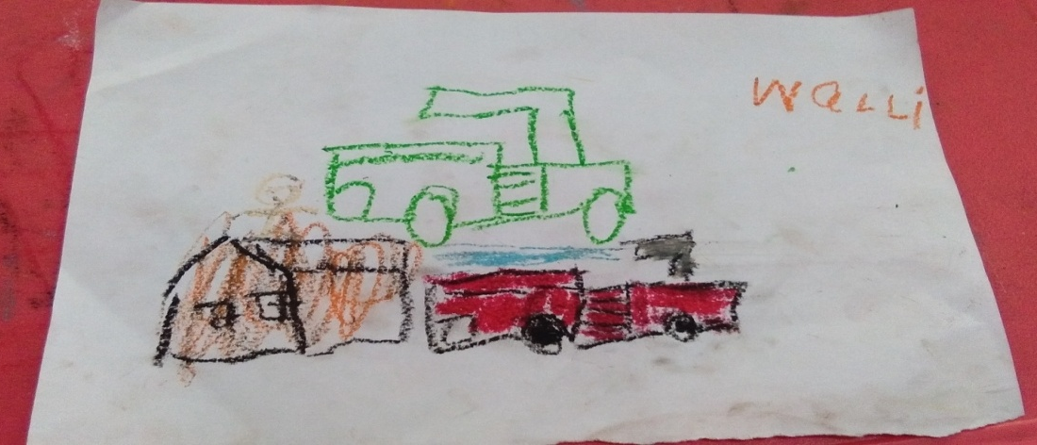

Gambar 1. Rumah Kebakaran dan Mobil Pemadam Kebakaran
- Persentase anak yang sangat lancar mengungkapkan perasaan dan imajinasi melalui gambar sebanyak 81,75%, persentase anak yang lancar mengungkapkan perasaan dan imajinasi melalui gambar sebanyak 11,5 dan persentase anak yang cukup lancar mengungkapkan perasaan dan imajinasi melalui gambar sebanyak 6,75%. Kemampuan anak kelompok B dalam mengungkapkan perasaan dan imajinasi melalui gambar tergolong sangat lancar. Hasil karya gambar anak yang menunjukkan perasaan dan imajinasi memiliki berbagai variasi bentuk objek. Anak kelompok B menunjukkan hasil karya gambar berupa tokoh-tokoh pahlawan, aminmasi yang sering mereka dengar atau tonton di televesi. Contohnya anak bernama Tio; menggambar sebuah situasi sedang perang yaitu ada gambar polisi dan penjahat beserta dengan senjata – senjatanya. Karya gambar anak yang menunjukkan sebuah ungkapan perasaan ialah gambar tentang keadaan dirumah. Anak perempuan sering menggambar dirinya bersama kakak, ibu sedsang menyiram tanaman atau membersihkan pekarangan rumah. Matahari yang tersenyum menunjukkan bahwa perasaanya sedang senang berada dirumah atau bersama orang-orang terdekatnya.
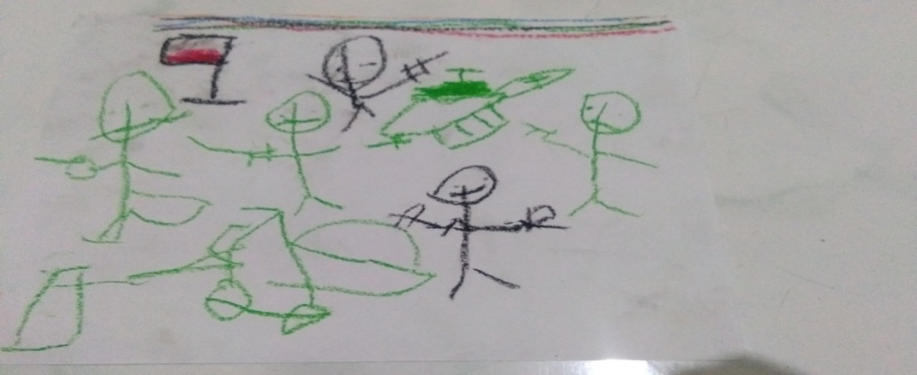

Gambar 2. Orang Yang Sedang Berperang
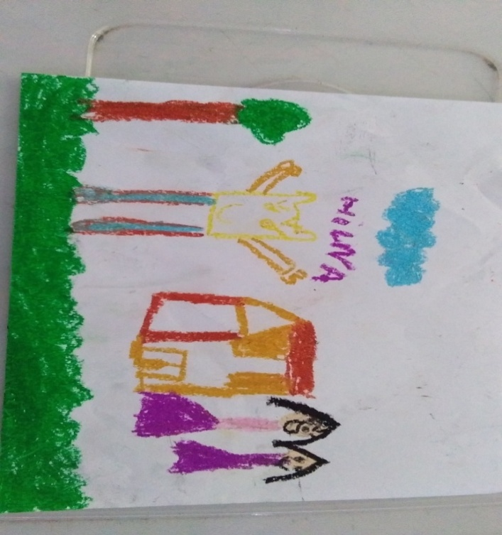
- Persentase anak yang sangat lancar menguraikan beragam bentuk gambar sebanyak 13,75%, persentase anak yang lancar menguraikan beragam bentuk gambar sebanyak 55,75%, persentase anak yang cukup lancar menguraikan beragam bentuk sebanyak 30,5%. Kemampauan menguraikan beragam bentuk anak tergolong cukup baik atau cukup lancar. Semua anak mampu menggambar 2 sampai 10 bentuk yang bervariasi setiap menggambar. Anak menggambar sesuatu objek bergantung oleh ketertarikannya terhadap objek tersebut, maka sering dijumpai anak laki-laki sering menggambar alat tranfortasi, robot, atau hal-hal yang menantang. Sedangkan anak perempuan lebih dominan menggambar bunga, rumah, tanaman, atau orang-orang yang terdekat dengannya.

Gambar 3. Hilwa, Kakak Hiwa Jalan-jalan dan Melihat Kucing Berdiri

- Persentase anak yang sangat lancar merupakan anak yang menggambar sendiri tanpa mendapatkan bantuan atau petunjuk orang lain pada saat menggambar atau keaslian anak dalam membuat gambar sebanyak 70,25%. Persentase anak yang lancar ialah anak yang mendapat petunjuk dari guru sebelum menggambar sebanyak 20%. Persentase anak yang cukup lancar menggambar ialah anak yang melihat hasil karya temannya sebelum ia menggambar sebanyak 10,75%. Keaslian dalam membuat karya gambar anak tergolong lancar. Sebagian besar anak sudah mampu menggambar sendiri tanpa mendapat petunjuk dari guru, akan tetapi masih banyak ditemukan anak yang melihat gambar temannya terlebih dahulu baru memulai menggambar.
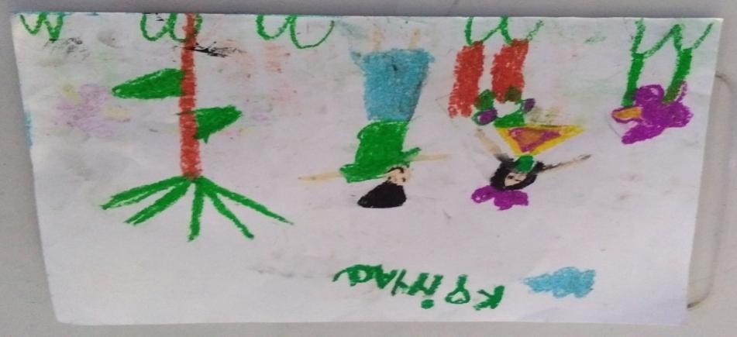

Gambar 4. Sidkiya dan Ibunya Jalan-Jalan di Taman
- Persentase kemampuan anak untuk tidak memunculkan komposisi stereotip, merupakan pengulangan bentuk gambar atau bentuk objek yang digambar secara berulang-ulang. Dan persentase anak yang sangat lancar ialah anak yang tidak menunjukkan komposisi stereotip pada hasil karya gambarnya sebnayak 17,25%. Persentase anak yang lancar ialah anak yang mengulang bentuk gambar dua kali sebanyak 51,25%. Persentase anak yang cukup lancar ialah anak yang mengulang bentuk tiga kali sebanyak 24,5%. Persentase anak yang belum lancar ialah anak yang mengulang bentuk empat kali sebanyak 7%. Komposisi stereotip atau memunculkan bentuk yang sama yang sering muncul ditemukan pada karya anak, seperti bentuk mobil, rumah, matahari. Bentuk rumah yang terdiri dari atap segitiga, dan persegi. Bentuk matahari selalu digambar pada pojok kiri atau kanan, dan mobil yang hanya berbeda bentuk. Pengulangan bentuk yang sama pada karya tiap gambar menunjukkan bahwa anak kurang kreatif, karena tidak memunculkan bentuk yang bervariasi atau bentuk-bentuk yang baru.
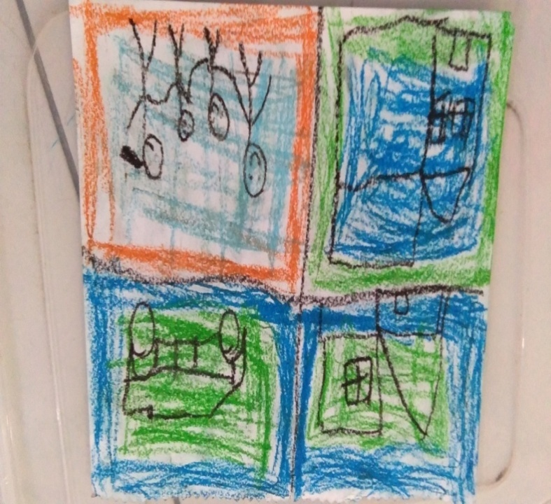

Gambar. Sebuah Keluarga, Rumah, Mobil
Berdasarkan dari data hasil persentase kemampuan menggambar bebas dapat diketahui bahwa persentase kemampuan menggambar bebas pada anak TKIT Bunayya 7 kelompok B 53,7% termasuk dalam predikat cukup baik.

KESIMPULAN DAN SARAN
Hasil penelitian ini dapat disimpulkan bahwa Kemampuan mengungkapkan ide dan gagasan melalui menggambar bebas pada anak kelompok B termasuk dalam predikat Sangat Baik. Kemampuan mengungkapkan perasaan dan imajinasi melalui gambar termasuk dalam predikat Sangat Baik. Kemampuan menguraikan beragam bentuk gambar termasuk dalam predikat kurang baik. Keaslian dalam membuat karya gambar anak termasuk dalam predikat baik. Ketidakmunculan komposisi stereotip pada karya gambar termasuk dalam predikat kurang sekali. Kemampuan menggambar bebas anak kelompok TKIT Bunyya 7 termasuk dalam predikat cukup baik.
Dengan memperhatikan kesimpulan di atas, peneliti dapat menyampaikan beberapa saran sebagai berikut: Pertama, Untuk lembaga diharapkan dengan adanya penelitian kemampuan menggambar bebas ini, lembaga pendidikan khususnya pada kelompok B dapat memfasilitasi kegiatan menggambar bebas dengan media yang lebih bervariasi, seperti alatnya menggunakan cat air, kuas untuk mendukung kegiatan anak mengekspresikan diri melalui gambar. Kedua, Untuk guru diharapkan dengan adanya penelitian kemampuan menggambar bebas ini, guru dapat memberikan stimulasi dan motivasi anak pada saat kegiatan menggambar bebas secara optimal agar anak lebih termotivasi untuk mengungkapkan ide, gagasan, perasaan, dan imajinasinya melalui gambar sehingga dapat menghasilkan karya gambar yang unik, kreatif dan bermakna, serta meningkatkan aspek kecerdasan emosional anak secara optimal. Ketiga, Peneliti selanjutnya diharapkan dengan adanya penelitian kemampuan menggambar bebas ini, dapat dijadikan referensi bagi selanjutnya untuk mengkaji kecerdasan lain misalnya kecerdasan bahasa.

DAFTAR RUJUKAN
Khadijah. 2017. Bermain dan Permainan Anak Usia Dini. Medan: Perdana Publishing.

Khadijah. 2017. Pendidikan Prasekolah. Medan: Perdana Pusblishing.

Khadijah. 2017. Permasalahan Anak Usia Dini. Medan: Perdana Publishing.

Mansyur, Suratno, dkk. 2012. Assesmen Perkembangan Anak Usia Dini. Yogyakarta: Gama Media.

Mashar, Riana. 2011. Emosi Anak Usia Dini Dan Strategi Pengembangan. Jakarta: Kencana.

Mustaqim. 2008. Psikologi Pendidikan. Yogyakarta: Fakultas Tarbiyah IAIN Walisongo Semarang.

Putra, SR. 2013. Desain Belajar Mengajar Kratif Berbasis Sains. Yogyakarta: DIVA Press.

Rusdarmawan. 2009. Children’s Drawing dalam PAUD. Bantul. Kreasi Wacana.
Saphiro, LE. 1997. Mengajarkan Emotional Intellegence Pada Anak. Terjemahan Alex Tri Kantjono. Jakarta: Gramedia Pustaka Utama.

Sugiyono. 2011. Metode Penelitian Kuantitatif, Kualitatif, dan Kombinasi (Mixxed Methods). Bandung: Alfabeta.

Sumanto. 2006. Pengembangan Kreativitas Senirupa Anak Sekolah Dasar. Jakarta: Departemen Pendidikan Nasional, Direktorat Jenderal Pendidikan Tinggi, Direktorat Pembinaan Pendidikan Tenaga Kependidikan, dan Ketenagaan Perguruan Tinggi.

Susanto, Ahmad. 2011. Perkembangan Anak Usia Dini. Jakarta: Kencana Prenada. Media Group.

Tresnaningsih, Winda. 2015. Kemampuan Menggambar Bebas Sebelum Pembelajaran Pada Anak Tk Kelompok A Dan B Tk Al ‘Idad An Nuur. (Jurnal Pendidikan Guru Pendidikan Anak Usia Dini Edisi 7 Tahun Ke-4 2015)

Yus, Anita. 2012. Penilaian Perkembangan Belajar Anak Taman Kanak – Kanak. Jakarta: Kencana.

